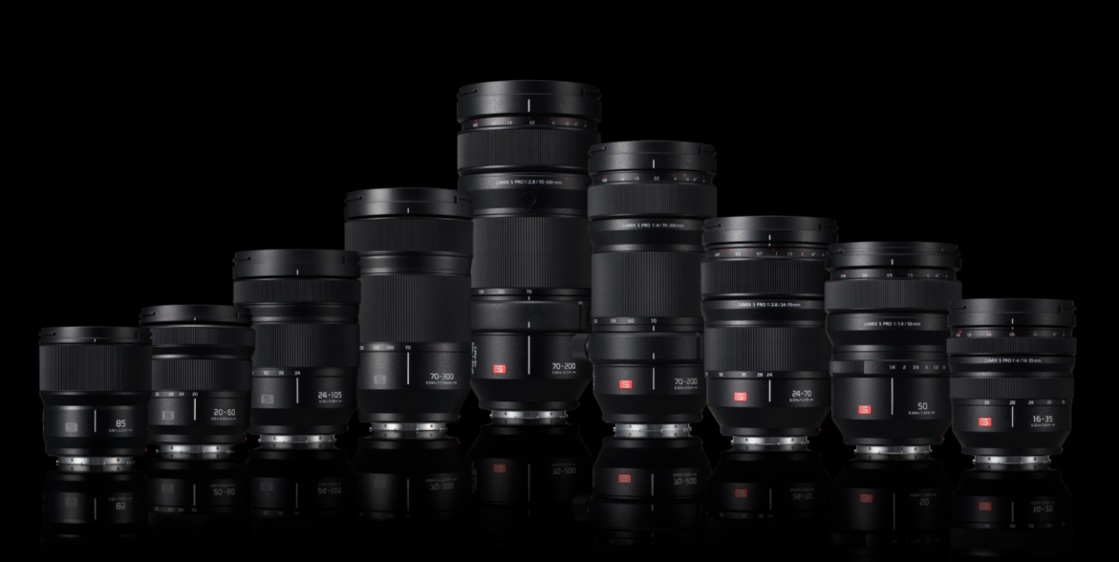
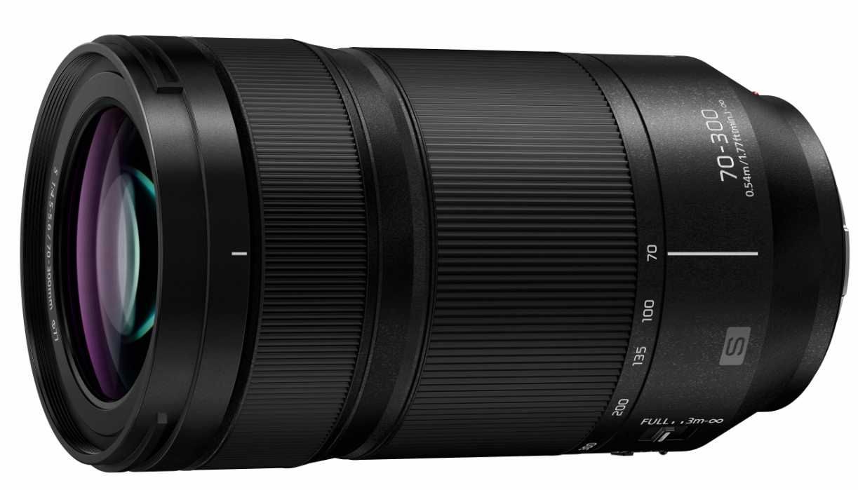

Télézoom LUMIX S 70-300 mm puissant et compact
Le Panasonic LUMIX S 70-300 mm F4.5-5.6 MACRO O.I.S. vient compléter l’offre pour les appareils photo hybrides plein format de la série LUMIX S
COMMUNIQUÉ DE PRESSE
Février 2021

Vous trouverez ce communiqué de presse et les photos de presse (disponibles pour téléchargement en 300 dpi) sur www.panasonic.com/ch/de/corporate/presse.html
Rotkreuz, février 2021 – Avec le LUMIX S 70-300mm F4.5-5.6 MACRO O.I.S. (S-R70300), Panasonic présente un télézoom à plage focale très variable, qui assure une excellente qualité d’image permettant de réaliser des photos et des vidéos impressionnantes.
Il s’ajoute à la liste des optiques en monture L ¹ pour les appareils photo plein format sans miroir de la série LUMIX S.

Dans ce nouveau télézoom, le système de double stabilisation (Dual I.S.) combine le stabilisateur d’image optique (O.I.S.) de l’objectif avec le stabilisateur intégré aux appareils photo de la série LUMIX S, ce qui permet de compenser les flous et d’utiliser une vitesse d’obturation ² plus lente de 5.5 stops. Le moteur de mise au point avec un capteur à haute vitesse fonctionnant à 480 ips offre des performances autofocus rapides et ultraprécises.

Avec une excellente mise au point rapprochée de 0,54 m/0,74 m ³ le LUMIX S 70-300 mm F4,5-5,6 MACRO O.I.S. propose un grossissement maximal de 0,5 fois (à 300 mm) et permet ainsi des réalisations macro et vidéo en grandeur demi-nature. Le diaphragme circulaire qui comporte 11 lamelles offre un bokeh particulièrement beau sur toute la plage de zoom.

Néanmoins, le LUMIX S 70-300 mm F4,5-5,6 MACRO O.I.S. est compact et léger, offrant une mobilité confortable. La construction robuste et la protection anti-poussière et anti-éclaboussures ⁴ permettent une utilisation dans des conditions difficiles allant jusqu’à -10°C. Le revêtement fluor empêche de surcroît l’eau ou l’huile de s’accrocher sur la lentille avant. Le filtre affiche un diamètre de 77 mm.

L’agencement optimisé des 17 éléments en 11 groupes, avec la combinaison d’une lentille à Ultra Extra-faible Dispersion (UED), de deux lentilles à Extra-faible Dispersion (ED) et d’une lentille à Ultra Haute Réfraction (UHR), permet à cet objectif de réduire efficacement les aberrations chromatiques axiales (téléobjectif) et de grossissement (grand-angle). La lentille UHR notamment produit une qualité homogène du centre de l’image jusque sur les bords tout en contribuant simultanément à la taille compacte de l’objectif.

Tous les objectifs de la série LUMIX S se distinguent par un mécanisme d’enregistrement vidéo qui réduit l’effet de «focus breathing», un phénomène fréquent avec les objectifs interchangeables principalement conçus pour réaliser des images fixes. Par ailleurs, la mise au point est conservée même lors de l’utilisation du zoom, de sorte que le sujet reste net. Cet outil est idéal pour réaliser des vidéos de qualité.

Le nouveau LUMIX S-R70300 vient allonger la liste des optiques en monture L qui comprend désormais, avec Leica et Sigma, 45 objectifs au total. Panasonic et la L Mount Alliance s’associent pour développer les objectifs à monture L, étoffer rapidement la gamme et répondre du mieux possible aux besoins des clients.
L’objectif sera disponible dans le commerce dès le mois d’avril 2021. Le prix de vente conseillé de l’objectif LUMIX S 70-300 mm F4.5-5.6 s’élève à 1699 CHF.
Caractéristiques techniques

OBJECTIF | Lumix S 70-300 mm F4.5-5.6
Structure de l’objectif | 17 éléments en 11 groupes, 1 UHR, 2 ED, 2 UED
Connecteur | Baïonnette L / Série S
Focale | 70-300 mm
Structure du diaphragme | 11 lamelles
Stabilisateur d’image optique | OIS, compatible Dual IS
Ouverture maximale | F4.5-5.6
Ouverture minimale | F22
Robustesse | Résistant à la poussière et aux éclaboussures
Température de service conseillée | -10 °C à 40 °C
Distance minimale | 0,54 m à 70 mm (0,74 m à 300 mm)
Grossissement | max. 0,5 x
Angle de vue diagonal | 34°(grand angle) – 8,3°(télé)
Diamètre du filtre | 77 mm
Diamètre maximal | 84 mm
Longueur | Env. 14,8 cm (bord avant jusqu’à surface d’appui de la baïonnette)
Poids | Env. 790 g (sans cache avant/arrière et pare-soleil)
Accessoires fournis | Pare-soleil, cache avant, cache arrière

1 La monture L ou «L-Mount» est une marque ou une marque déposée de Leica Camera AG.
2 Sur la base de la norme CIPA [anti-roulis/inclinaison : distance de mise au point f=300 mm avec LUMIX S5].
3 Pour une focale de 70 mm/pour une focale de 300 mm
4 La mention «résistant à la poussière et aux éclaboussures» ne garantit pas l’absence de dommages en cas de contact direct de l’objectif avec l’eau ou la poussière.

Le design et les spécifications peuvent faire l’objet de modifications sans préavis.

À propos de Panasonic:
Panasonic Corporation est un leader mondial dans le développement et la production de diverses technologies et solutions électroniques dans les domaines de l’électronique grand public, l’électroménager, l’automobile et la vente aux entreprises. Le groupe a fêté son centenaire en 2018. Panasonic s’est développée à l’échelle mondiale et exploite actuellement 582 filiales et 87 participations à des entreprises à travers le monde. Le groupe a enregistré un chiffre d’affaires net consolidé de 62,52 milliards d’euros au cours de l’exercice précédent (clos le 31 mars 2019). Déterminée à produire de la valeur ajoutée en innovant dans tous les secteurs de son industrie, la société utilise son savoir-faire afin de créer une vie et un monde meilleurs pour ses clients. Des informations complémentaires sur l’entreprise et sur la marque Panasonic sont disponibles sur www.panasonic.com/global/home.html et www.experience.panasonic.ch/.

Informations complémentaires:
Panasonic Suisse
Une division de Panasonic Marketing Europe GmbH
Grundstrasse 12
6343 Rotkreuz
Contact presse:
Stephanie Meile
Tél.: 041 203 20 20
E-mail: panasonic.ch@eu.panasonic.com

